Об утверждении регламентов государственных услуг, оказываемых государственным учреждением "Отдел занятости и социальных программ города Павлодара"
Утративший силу
Постановление акимата города Павлодара Павлодарской области от 27 декабря 2012 года N 1712/27. Зарегистрировано Департаментом юстиции Павлодарской области 23 января 2013 года N 3378. Утратило силу постановлением акимата города Павлодара Павлодарской области от 20 июня 2013 года N 778/3
Сноска. Утратило силу постановлением акимата города Павлодара Павлодарской области от 20.06.2013 N 778/3.
Примечание РЦПИ:
В тексте сохранена авторская орфография и пунктуация.
В соответствии со статьей 9-1 Закона Республики Казахстан от 27 ноября 2000 года "Об административных процедурах", постановлением Правительства Республики Казахстан от 20 июля 2010 года N 745 "Об утверждении реестра государственных услуг, оказываемых физическим и юридическим лицам", в целях качественного предоставления государственных услуг, акимат города Павлодара ПОСТАНОВЛЯЕТ:
1. Утвердить прилагаемые:
1) регламент государственной услуги "Выдача направлений лицам на участие в активных формах содействия занятости";
2) регламент государственной услуги "Выдача справки, подтверждающей принадлежность заявителя (семьи) к получателям адресной социальной помощи".
2. Контроль за выполнением настоящего постановления возложить на заместителя акима города Канафину А.М.
3. Настоящее постановление вводится в действие по истечении десяти календарных дней после его первого официального опубликования.
Аким города Павлодара О. Каиргельдинов
Утверждено
постановлением акимата
города Павлодара
от 27 декабря 2012 года N 1712/27
Регламент государственной услуги
"Выдача направлений лицам на участие в активных
формах содействия занятости"
1.Общие положения
1. Настоящий регламент государственной услуги: "Выдача направлений лицам на участие в активных формах содействия занятости" (далее – государственная услуга) разработан в соответствии с постановлением Правительства Республики Казахстан от 7 апреля 2011 года N 394 "Об утверждении стандартов государственных услуг в сфере социальной защиты, оказываемых местными исполнительными органами" (далее – Стандарт).
2. Государственная услуга предоставляется государственным учреждением "Отдел занятости и социальных программ города Павлодара" (далее - уполномоченный орган), расположенным по адресу: 140000, Павлодарская область, город Павлодар, улица Кривенко, дом 25, телефон (8(7182)32-12-81), график работы ежедневно с 9.00 часов до 18.30 часов, с обеденным перерывом с 13.00 до 14.30 часов, кроме выходных (суббота, воскресенье) и праздничных дней, сайт: www.ozsp.gov.kz
3. Форма оказываемой государственной услуги: не автоматизированная.
4. Результатом оказываемой государственной услуги являются выдача потребителю государственной услуги направления на участие в активных формах содействия занятости на бумажном носителе либо мотивированный ответ об отказе в предоставлении государственной услуги.
5. Государственная услуга оказывается физическим лицам: гражданам Республики Казахстан, оралманам, иностранцам и лицам без гражданства, постоянно проживающим в Республике Казахстан (далее – потребитель).
2. Требования к порядку оказания государственной услуги
6. Сроки оказания государственной услуги:
1) сроки оказания государственной услуги с момента сдачи потребителем необходимых документов – не более тридцати минут;
2) максимально допустимое время ожидания до получения государственной услуги, оказываемой на месте в день обращения потребителя (до получения талона) - не более тридцати минут;
3) максимально допустимое время обслуживания потребителя государственной услуги, оказываемой на месте в день обращения потребителя - не более тридцати минут.
Прием документов осуществляется в порядке очереди, без предварительной записи и ускоренного обслуживания.
7. Государственная услуга предоставляется бесплатно.
8. В предоставлении государственной услуги отказывается в случаях, предусмотренных в пункте 16 Стандарта.
3. Описание порядка действий (взаимодействия)
в процессе оказания государственной услуги
9. Для получения государственной услуги потребитель представляет необходимые документы, определенные в пункте 11 Стандарта.
10. После сдачи всех необходимых документов в уполномоченном органе сотрудником уполномоченного органа, осуществляющим регистрацию, потребителю выдается направление на участие в активных формах содействия занятости.
11. В процессе оказания государственной услуги участвуют следующие структурно-функциональные единицы:
главный специалист уполномоченного органа.
12. Текстовое табличное описание последовательности и взаимодействие административных действий (процедур) структурно-функциональных единиц с указанием срока выполнения каждого административного действия (процедуры), приведено в приложении 1 к настоящему регламенту.
13. Схема, отражающая взаимосвязь между логической последовательностью административных действий в процессе оказания государственной услуги и структурно-функциональных единиц представлена в приложении 2 к настоящему регламенту.
4. Ответственность должностных лиц,
оказывающих государственные услуги
14. Должностные лица уполномоченного органа несут ответственность за принимаемые ими решения и действия (бездействия) в ходе оказания государственной услуги в порядке, предусмотренном законами Республики Казахстан.
Приложение 1
к регламенту государственной услуги
"Выдача направлений лицам на участие
в активных формах содействия занятости"
от 27 декабря 2012 года N 1712/27
Описание последовательности и взаимодействие административных
действий (процедур) структурно-функциональных единиц
Действия основного процесса (хода, потока работ)
1 | N действия (хода, потока работ) | 1
2 | Наименование структурно-функциональных единиц | Главный специалист уполномоченного органа
3 | Наименование действия (процесса, процедуры операции) и их описание | Прием и регистрация необходимых документов, выдача бланка направления либо мотивированного отказа потребителю
4 | Форма завершения (данные, документ, организационно-распорядительное решение) | Бланк направления либо мотивированный отказ
5 | Сроки исполнения | не более 30 минут
6 | Наименование структурно-функциональных единиц
Приложение 2
к регламенту государственной услуги
"Выдача направлений лицам на участие
в активных формах содействия занятости"
от 27 декабря 2012 года N 1712/27
Схема, отражающая взаимосвязь между логической
последовательностью административных действий
структурно-функциональных единиц
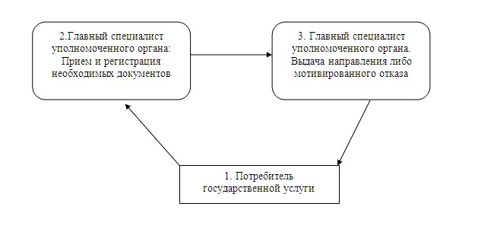
Утверждено
постановлением акимата
города Павлодара
от 27 декабря 2012 года N 1712/27
Регламент государственной услуги
"Выдача справки, подтверждающей принадлежность заявителя
(семьи) к получателям адресной социальной помощи"
1. Общие положения
1. Настоящий регламент государственной услуги: "Выдача справки, подтверждающей принадлежность заявителя (семьи) к получателям адресной социальной помощи" (далее – государственная услуга) разработан в соответствии с постановлением Правительства Республики Казахстан от 7 апреля 2011 года N 394 "Об утверждении стандартов государственных услуг в сфере социальной защиты, оказываемых местными исполнительными органами" (далее – Стандарт).
2. Государственная услуга оказывается физическим лицам – получателям государственной адресной социальной помощи (далее – потребитель).
3. Государственная услуга предоставляется государственным учреждением "Отдел занятости и социальных программ города Павлодара" (далее - уполномоченный орган), расположенным по адресу: 140000, Павлодарская область, город Павлодар, улица Кривенко, дом 25, телефон (8(7182) 32-17-28), график работы ежедневно с 9.00 часов до 18.30 часов, с обеденным перерывом с 13.00 до 14.30 часов, кроме выходных (суббота, воскресенье) и праздничных дней, сайт: www.ozsp.gov.kz
При отсутствии уполномоченного органа по местожительству, получатель государственной услуги обращается за получением государственной услуги к акиму поселка, аула (села), аульного (сельского) округа (далее – аким сельского округа), указанных в приложении 1 к настоящему регламенту.
4. Форма оказываемой государственной услуги: не автоматизированная.
5. Результатом оказания государственной услуги является выдача справки, подтверждающей принадлежность заявителя (семьи) к получателям адресной социальной помощи в текущем квартале, либо мотивированный ответ об отказе в предоставлении государственной услуги на бумажном носителе.
2. Требования к порядку оказания государственной услуги
6. Сроки оказания государственной услуги:
1) сроки оказания государственной услуги с момента предъявления необходимых документов, определенных в пункте 11 стандарта – не более пятнадцати минут;
2) максимально допустимое время ожидания до получения государственной услуги, оказываемой на месте в день обращения получателя государственной услуги, зависит от количества человек в очереди из расчета пятнадцати минут на обслуживание одного получателя государственной услуги;
3) максимально допустимое время обслуживания получателя государственной услуги государственной услуги, оказываемой на месте в день обращения получателя государственной услуги – не более пятнадцати минут. Прием документов осуществляется в порядке очереди, без предварительной записи и ускоренного обслуживания.
7. Государственная услуга предоставляется бесплатно.
8. В предоставлении государственной услуги отказывается в случаях, предусмотренных в пункте 16 Стандарта.
3. Описание порядка действий (взаимодействия)
в процессе оказания государственной услуги
9. Для получения государственной услуги потребитель представляет необходимые документы, определенные в пункте 11 Стандарта.
10. В процессе оказания государственной услуги участвуют следующие структурно-функциональные единицы:
главный специалист уполномоченного органа.
11. Текстовое табличное описание последовательности и взаимодействие административных действий (процедур) структурно-функциональных единиц с указанием срока выполнения каждого административного действия (процедуры), приведено в приложении 2 к настоящему регламенту.
12. Схема, отражающая взаимосвязь между логической последовательностью административных действий в процессе оказания государственной услуги и структурно-функциональных единиц представлена в приложении 3 к настоящему регламенту.
4. Ответственность должностных лиц,
оказывающих государственные услуги
13. Должностные лица уполномоченного органа несут ответственность за принимаемые ими решения и действия (бездействия) в ходе оказания государственной услуги в порядке, предусмотренном законами Республики Казахстан.
Приложение 1
к регламенту государственной услуги
"Выдача справки, подтверждающей
принадлежность заявителя (семьи) к
получателям адресной социальной помощи"
от 27 декабря 2012 года N 1712/27
N п/п | Полное наименование аппарата акима сельского округа | Наименование населенного пункта | Контактный телефон | Юридически адрес | Адрес сайта
1 | Государственное учреждение "Аппарат акима Кенжекольского сельского округа" | село Кенжеколь | 8(7182) 35-24-75 8(7182) 35-28-24 | село Кенжеколь, ул. Площадь Конституции, 3 | нет
2 | Государственное учреждение "Аппарат акима села Павлодарское" | село Павлодарское | 8(7182) 35-83-17 8(7182) 35-83-38 | село Павлодарское, ул. Советов, 4 | нет
3 | Государственное учреждение "Аппарат акима села Мойылды" | село Мойылды | 8(7182) 35-65-04 8(7182) 35-65-30 | село Мойылды ул. Центральная, д. 5-12 | нет
4 | Государственное учреждение "Аппарат акима поселка Ленинский" | поселок Ленинский | 8(7182) 33-72-07 8(7182) 33-72-05 | поселок Ленинский, ул. Макаренко, 3 А | нет
Приложение 2
к регламенту государственной услуги
"Выдача справки, подтверждающей
принадлежность заявителя (семьи) к
получателям адресной социальной помощи"
от 27 декабря 2012 года N 1712/27
Описание последовательности и взаимодействие административных
действий (процедур) структурно-функциональных единиц
Действия основного процесса (хода, потока работ)
1 | N действия (хода, потока работ) | 1
2 | Наименование структурно-функциональных единиц | Главный специалист уполномоченного органа
3 | Наименование действия (процесса, процедуры операции) и их описание | Прием и регистрация необходимых документов, выдача справки или мотивированного отказа потребителю
4 | Форма завершения (данные, документ, организационно-распорядительное решение) | Справка, подтверждающая принадлежность заявителя (семьи) к получателям адресной социальной помощи в текущем квартале, либо мотивированный ответ об отказе в предоставлении государственной услуги на бумажном носителе
5 | Сроки исполнения | не более 15 минут
6 | Наименование структурно-функциональных единиц
Приложение 3
к регламенту государственной услуги
"Выдача справки, подтверждающей
принадлежность заявителя (семьи) к
получателям адресной социальной помощи"
от 27 декабря 2012 года N 1712/27
Схема, отражающая взаимосвязь между логической
последовательностью административных действий
структурно-функциональных единиц
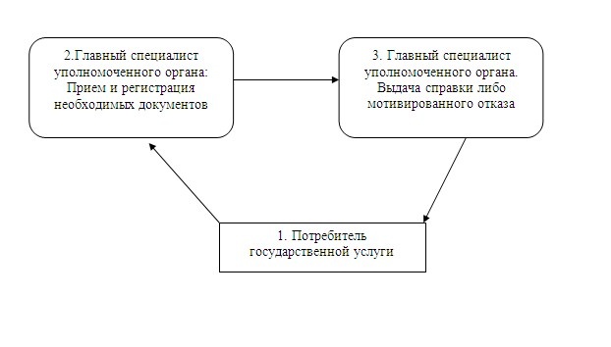

© 2012. РГП на ПХВ «Институт законодательства и правовой информации Республики Казахстан» Министерства юстиции Республики Казахстан

